Рисуем цветок

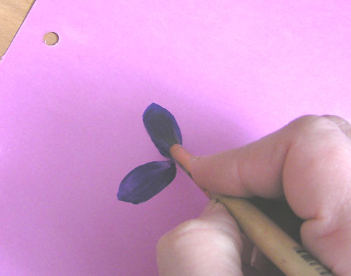
Возьмем синюю краску и сделаем мазок кистью, кисть ведем к себе. Поставили кисть на бумагу и сделаем второй мазок , у нас получились два верхних лепестка.
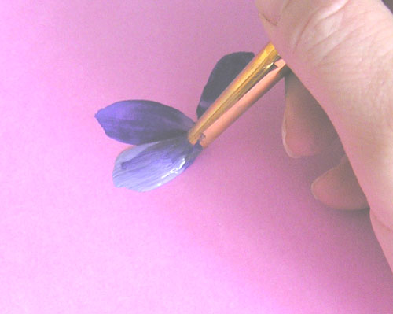
К синему добавим белый , смешаем краску и сделаем еще два мазка . С одной стороны и с другой .
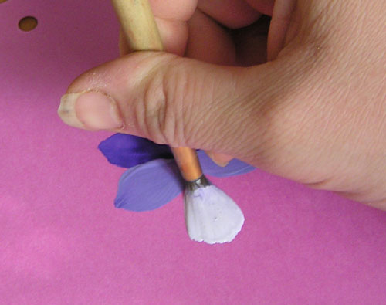
Рисуем нижний лепесток белой краской , ее можно слегка смешать с небольшим количеством синей краски . Движение кистью делаем от себя вверх к центру цветка.
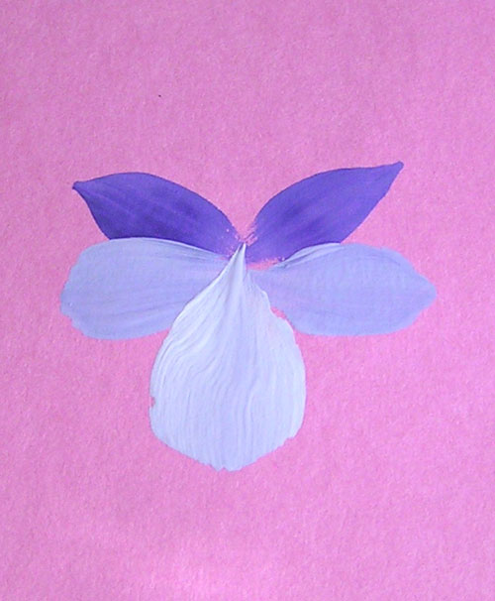
Вот что получилось.
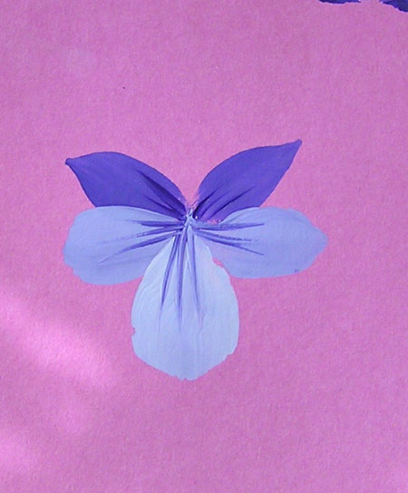
Делаем несколько полосок на лепестках.
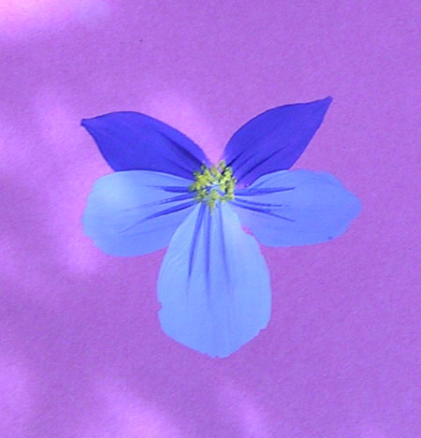
В середине рисуем желтые точки или просто ребром кисти прикладываем по центру желтой краской . Цветочек готов . Можно взять другие цвета лепестков и сделать композицию , букетик .

